**TRƯỜNG ĐẠI HỌC LAO ĐỘNG VÀ XÃ HỘI**

**KHOA: Công nghệ thông tin**

-----🙞🙜🕮🙞🙜-----



**MÔN: Lập trình PHP**

**Đề tài: Website bán hàng thể thao**

**Giảng viên hướng dẫn:** Cô Vũ Thị Tuyết Lan

**Sinh viên thực hiện :** Triệu Trần Phan Hiển

Nguyễn Đình Học

**Lớp tín chỉ : D19CN01**

**Hà Nội, ngày 11 tháng 12 năm 2025**

Mục Lục

Lời mở đầu 5

Lời cảm ơn 2

NHẬN XÉT CỦA GIẢNG VIÊN 3

Chương 1:.KHẢO SÁT HIỆN TRẠNG VÀ THU THẬP YÊU CẦU 4

I. Khảo sát hiện trạng: 4

II. Thu thập yêu cầu 4

1.Mô tả: 4

2.Xác định yêu cầu trang web: 4

CHƯƠNG 2 :PHÂN TÍCH THIẾT KẾ HỆ THỐNG 7

2.1. Phân tích yêu cầu đề tài 7

2.2 Xác định yêu cầu của khách hàng 7

2.3 Yêu cầu giao diện web 9

2.3.1 Giao diện người dùng (Frontend) 9

2.3.2 Giao diện người quản trị (Admin Panel) 10

2.4. Phân tích các chức năng của hệ thống 12

2.4.1. Về phía khách hàng 12

2.4.2. Về phía nhà quản lý 12

2.5 Biểu đồ phân tích thiết kế hệ thống 14

2.5.1Biều đổ Use-case toàn hệ thống 14

2.5.2 Phân rã Use case 15

2.5.3 Biểu đồ tuần tự 24

2.5.4 . Biểu đồ hoạt động 31

2.6 Thiết kế cơ sở dữ liệu 34

CHƯƠNG 3. GIAO DIỆN CÀI ĐẶT CHƯƠNG TRÌNH THỬ NGHIỆM 35

3.1 Admin 35

3.1.1 Giao diện đăng nhập 35

3.1.2 Giao diện trang chủ admin 36

3.1.3 Đổi mật khẩu admin 36

3.1.4 Giao diện quản lý khách hàng 37

3.1.5 Giao diện quản lý nhà cung cấp 37

3.1.6 Giao diện quản lý sản phẩm 38

3.1.7 Giao diện quản lý loại sản phẩm 38

3.1.8 Giao diện báo cáo bán hàng 39

3.1.9 Giao diện báo cáo tồn kho 39

3.1.10 Giao diện quản lý chương trình khuyến mại 40

3.2 Khách hàng 40

3.2.1 Trang chủ khách hàng 40

3.2.2 Đổi mật khẩu khách hàng 41

3.2.3 Chỉnh sửa khách hàng 41

3.2.4 Giao diện thêm vào giỏ hàng 42

3.2.5 Giao diện giỏ hàng 42

3.2.6 Giao diện thanh toán 43

3.2.7 Giao diện thanh toán thành công 44

3.2.8 Giao diện xem chi tiết sản phẩm 45

3.2.9 Giao diện danh mục sản phẩm 46

3.2.10 Giao diện tin tức và khuyến mãi 46

3.2.11 Giao diện trang liên hệ 47

3.2.12 Giao diện trang đơn hàng 48

CHƯƠNG 4. ĐÁNH GIÁ PHẦN MỀM 49

4.1. Ưu điểm 49

4.1.1. Giao diện thân thiện và dễ sử dụng 49

4.1.2. Tính năng đa dạng, đáp ứng nhu cầu 49

4.1.3. Khả năng bảo mật 49

4.1.4. Hiệu năng và tốc độ xử lý 49

4.1.5. Khả năng quản lý dữ liệu tập trung 49

4.2. Nhược điểm 50

4.2.1. Chưa hỗ trợ trên nhiều nền tảng khác nhau 50

4.2.2. Thiếu các tính năng nâng cao 50

4.2.3. Giao diện chưa thật sự nổi bật về mặt thẩm mỹ 50

4.2.4. Khả năng mở rộng còn hạn chế 50

4.2.5. Chưa có tính năng phân quyền người dùng nâng cao 50

4.3. Hướng phát triển trong tương lai 50

4.3.1. Phát triển ứng dụng di động 50

4.3.2 Tích hợp các phương thức thanh toán hiện đại 50

4.3.3. Áp dụng trí tuệ nhân tạo (AI) và máy học (Machine Learning) 51

4.3.4. Cải tiến giao diện và trải nghiệm người dùng 51

4.3.5. Phân quyền nâng cao và quản lý người dùng 51

4.3.6. Tăng khả năng mở rộng và hiệu năng 51

4.3.7. Tích hợp báo cáo và phân tích nâng cao 51

4.4. Bài học kinh nghiệm khi phát triển phần mềm 51

4.4.1. Xác định rõ yêu cầu và phạm vi dự án 51

4.4.2. Thiết kế hệ thống trước khi lập trình 52

4.4.3. Quản lý thời gian và phân chia công việc hợp lý 52

4.4.4. Kiểm thử phần mềm liên tục (Testing) 52

4.4.5. Tối ưu hóa và viết code sạch 52

4.4.6. Tích lũy kiến thức về công nghệ và công cụ mới 52

4.4.7. Giao tiếp và trao đổi thường xuyên trong nhóm 52

Kết luận 53

# Lời mở đầu

Ngày nay trước sự phát triển của khoa học kỹ thuật thì việc ứng dụng cơng nghệ vào cuộc sống thật sự rất quan trọng và hữu ích không chỉ đem lại hiệu quả cao trong công việc mà cịn góp phần to lớn cho sự nghiệp phát triển của con người của cộng đồng và của đất nước. Hiện tại như chúng ta thấy đa số các ngành nghề phổ biến trong xã hội đều ứng dụng công nghệ - kỹ thuật vào vừa tạo được nâng suất cao mà còn giảm thiểu được thời gian làm việc đem lại thu nhập cao góp phần đẩy mạnh sự phát triển kinh tế và một trong số đó thì lĩnh vực quản lý thực sự giúp ích rất nhiều cho con người, việc áp dụng quản lý và mua bán bằng máy tính thay cho việc quản lý và mua bán bằng thủ công ở các doanh nghiệp, công ty, cá nhân ... là rất cần thiết.

Trong hoạt động sản xuất, kinh doanh, thương mại điện tử đã khẳng định được vai trò xúc tiến và thúc đẩy sự phát triển của doanh nghiệp. Đối với một cửa hàng hay shop, việc quảng bá và giới thiệu đến khách hàng các sản phẩm mới đáp ứng được nhu cầu của khách hàng thực sự cần thiết.Vì vậy mà em đã thực hiện đồ án "XÂY DỰNG WEBSITE BÁN HANG THỂ THAO” với mong muốn giúp cho khách hàng có thể xem và mua sắm online ngay tại nhà giảm thiểu được thời gian và công sức khi đến tận cửa hàng.Phần mềm được xây dựng với mục dích giúp cho việc mua sắm được dễ dàng và nhanh gọn hơn, không mất thời gian và cơng sức. Vì khả năng và thời gian cịn hạn chế nên bài tiểu luận khơng tránh khỏi có những thiếu sót nhất định, rất mong sự góp ý của thầy, cô và các bạn để bàit iểu luận của em được hoàn thiện hơn. Xin chân thành cảm ơn.

Đề tài tiểu luận gồm các phần được phân chương như sau:

Chương 1:.KHẢO SÁT HIỆN TRẠNG VÀ THU THẬP YÊU CẦU  
Chương 2:PHÂN TÍCH THIẾT KẾ HỆ THỐNG

Chương 3.GIAO DIỆN CÀI ĐẶT CHƯƠNG TRÌNH THỬ NGHIỆM

Chương 4. ĐÁNH GIÁ PHẦN MỀM

KẾT LUẬN

# Lời cảm ơn

Chúng em xin gửi lời cảm ơn chân thành đến toàn thể quý Thầy Cô trong Khoa Công nghệ Thông tin – Trường Đại học Lao Động – Xã Hội đã tận tình giảng dạy, truyền đạt những kiến thức quý báu trong suốt quá trình học tập. Những kiến thức nền tảng mà quý Thầy Cô cung cấp chính là hành trang quan trọng để chúng em có thể thực hiện đề tài này.

Đặc biệt, chúng em xin bày tỏ lòng biết ơn sâu sắc đến cô Nguyễn Thị Vàn, giảng viên môn Lập trình PHP cơ bản, người đã trực tiếp hướng dẫn, góp ý và sửa chữa những thiếu sót trong quá trình thực hiện đề tài. Sự tận tình và những chia sẻ chuyên môn quý báu của Cô đã giúp nhóm chúng em hoàn thành tốt báo cáo môn học.

Trong suốt một học kỳ thực hiện đề tài, nhóm chúng em đã vận dụng những kiến thức đã học, kết hợp với quá trình tìm tòi, nghiên cứu thêm để xây dựng website bán sách trực tuyến. Đây không chỉ là cơ hội để chúng em áp dụng kiến thức lý thuyết vào thực tế, mà còn là dịp để chúng em rèn luyện kỹ năng làm việc nhóm và tư duy giải quyết vấn đề.

Tuy đã rất cố gắng, nhưng trong quá trình thực hiện, nhóm chúng em khó tránh khỏi những thiếu sót. Rất mong nhận được sự góp ý, nhận xét từ quý Thầy Cô, đặc biệt là từ Cô Nguyễn Thị Vàn để nhóm có thể học hỏi thêm, nâng cao kiến thức và hoàn thiện hơn trong các dự án tương lai.

Một lần nữa, nhóm chúng em xin chân thành cảm ơn!

# **NHẬN XÉT CỦA GIẢNG VIÊN**

------------------------------------------------------------------------------------------------------------------------------------------------------------------------------------------------------------------------------------------------------------------------------------------------------------------------------------------------------------------------------------------------------------------------------------------------------------------------------------------------------------------------------------------------------------------------------------------------------------------------------------------------------------------------------------------------------------------------------------------------------------------------------------------------------------------------------------------------------------------------------------------------------------------------------------------------------------------------------------------------------------------------------------------------------------------------------------------------------------------------------------------------------------------------------------------------------------------------------------------------------------------------------------------------------------------------------------------------------------------------------------------------------------------------------------------------------------------------------------------------------------------------------------------------------------------------------------------------------------------------------------------------------------------------------------------------------------------------------------------------------------------------------------------------------------------------------------------------------------------------------------------------------------------------------------------------------------------------------------------------------------------------------------------------------------------------------------------------------------------------------------------------------------------------------------------------------------------------------------------------------------------------------------------------------------------------------------------------------------

***Hà Nội , ngày….tháng….năm 2025***

***Giáo viên hướng dẫn***

# Chương 1:.KHẢO SÁT HIỆN TRẠNG VÀ THU THẬP YÊU CẦU

## I. Khảo sát hiện trạng:

Sau khi khảo sát hiện trạng thì em có được những thông tin sau:

- Quản lý khách hàng: Mỗi khách hàng được quản lý các thông tin như sau: Họ tên, Tuổi, SĐT, địa chỉ,email ....

- Quản lý hàng hóa: Mỗi một hàng hóa thì se được quản lý các thong tin sau: Mã hàng, Tên hàng, Nhà sản xuất, Hình ảnh, Số lượng, Đơn giá, Mã loại hàng, Tên loại hàng ...

- Quản lý nhà sản xuất: Tên nhà sản xuất, Mã nhà sản xuất, Địa chỉ, SĐT, Email, ...

- Quản lý tin tức: mã tin tức, tên tin tức, mục tin, ...- Bên cạnh đó thì hệ thống còn xử lý đơn hàng và thống kê.

Về khách hàng: khác với việc mua sắm ở của hàng ở đây khách hàng sế tự thao tác thông qua website từng để có thể mua sắm.

## II. Thu thập yêu cầu

### 1.Mô tả:

Đây là một website bán và giới thiệu sản phẩm của cửa hàng, công ty đến người tiêu dùng với các chi tiết mặt hàng và giá cả chính xác. Có các chức năng cụ thể như sau:

- Cho phép cập nhật hàng vào CSDL như thêm hàng, sửa thông tin mặt hàng, xóa mặt hàng đã hết ...

- Hiển thị danh sách các mặt hàng theo từng loại .- Hiến thị hàng hóa khách hàng đã chọn mua .- Hiển thị thông tin khách hàng.

Quản lý đơn đặt hàng.

- Cập nhật thông tin nhà sản xuất, loại hàng, tin tức .- Xử lý đơn hàng.

- Thống kê các khách hàng đã mua hàng trong ngày, trong tháng, trong năm.

### 2.Xác định yêu cầu trang web:

Hệ thống có 2 phần:

Thứ nhất: Phần khách hàng:

- Khách hàng là những người có nhu cầu mua sắm hàng hóa, họ sẽ tìm kiếm các mặt hàng cần thiết từ hệ thống và đặt mua các mặt hàng này. Vì thế phải có các chức năng sau:

- Hiển thị danh sách các mặt hàng của cửa hàng để khách hàng xem, lựa chọn và mua.

- Khách hàng xem các thông tin tin tức mới, khuyến mãi trên trang web .- Sau khi khách hàng chọn và đặt hàng trực tiếp thì phải hiện lên đơn hàng để khách hàng có thể nhập thơng tin mua hàng và xem hóa đơn mua hàng.

Thứ hai: Dành cho người quản trị:

- Người làm chủ có quyền kiểm sốt mọi hoạt động của hệ thống. Người này được cấp username và password để đăng nhập vào hệ thống thực hiệncác chức năng như sau:

- Cập nhật, thêm, sửa, xóa các mặt hàng, loại hàng, nhà sàn xuất và cácthông tin cụ thể khác địi hỏi phải có sự chính xác

- Tiếp nhận kiểm tra và xác nhận các đơn hàng đặt qua website của khách hàng.

- Thống kê doanh thu bán được trong ngày, các mặt hàng chạy. Từ đó mỗi tháng sẽ thống kê lại doanh thu các mặt hàng bán được nhiều và các mặt hàng bán chậm.

- Chăm sóc khách hàng: Tiếp nhận thông tin các câu hỏi của khách và phản hồi lại cho khách hàng khi cần thiết. Bên cạnh đó thì có thể tư vấn và giúp đo khách hàng có nhu cầu.

- Ngồi những yêu cầu trên thì website cấp các thông tin quảng cáo hấp dẫn thu hút khách hàng. Và điều website phải được thiết kế sao cho nhìn bắt mắt dễ hiểu và làm sao cho khách hàng có thể nhìn thấy được thông tin họ cần tìm, cuối cùng là hệ thống website phải có tính bảo mật an tồn về thông tin của khách hàng. Đồng thời website luôn phải cập nhật, sửa lỗi và đỗi mới.

# CHƯƠNG 2 :PHÂN TÍCH THIẾT KẾ HỆ THỐNG

## 2.1. Phân tích yêu cầu đề tài

Đây là cửa hàng chuyên bán các loại quần áo thời trang nam, cửa hàng đang cố gắng đưa đến người tiêu dùng những sản phẩm chất lượng và tối ưu nhất, cửa hàng chỉ mới được thành lập hơn một năm đang trong quá trình từng bước xây dựng thương hiệu.

Hình thức kinh doanh của cửa hàng vẫn theo phương pháp truyền thống là mua bán trực tiếp tại cửa hàng, cửa hàng quản lý hàng hoá bằng cách phân loại theo mã sản phẩm, mỗi sản phẩm đều có mã số riêng để phân biệt. Nhưng với sự cạnh tranh của các cửa hàng khác, cộng thêm các khách hàng ởxa ít có thời gian đến trực tiếp cửa hàng đểmua hàng do đó việc kinh doanh cũng gặp những khó khăn nhất định

Từ những lí do thực tế trên, cùng với sự phát triển của thương mại điện tửtrong thời đại công nghệ thông tin ngày nay nên cửa hàng đã nghĩ đến việc xây dựng một website để giới thiệu sản phẩm, mở rộng thị trường bán hàng qua mạng nhằm nâng cao doanh số cho cửa hàng, cũng như giúp khách hàng có được sự dễ dàng và thuận tiện hơn trong việc tìm hiểu và chọn mua sản phẩm

## 2.2 Xác định yêu cầu của khách hàng

Để xây dựng một website bán quần áo thể thao hiệu quả, trước tiên cần xác định rõ yêu cầu và mong muốn từ phía người dùng. Các nhóm khách hàng chính bao gồm người mua hàng (khách hàng thông thường) và người quản trị hệ thống (quản lý cửa hàng).

Yêu cầu chức năng từ phía khách hàng:

* Xem sản phẩm: Khách hàng có thể xem danh sách các sản phẩm quần áo thể thao được phân loại theo loại (áo, quần, bộ thể thao, phụ kiện, v.v.), giới tính, thương hiệu hoặc giá.
* Tìm kiếm sản phẩm: Tìm kiếm nhanh chóng bằng từ khóa, lọc theo giá, màu sắc, kích thước,...
* Đăng ký/Đăng nhập: Cho phép người dùng tạo tài khoản, đăng nhập để đặt hàng và quản lý đơn hàng.
* Thêm vào giỏ hàng và thanh toán: Cho phép người dùng thêm sản phẩm vào giỏ hàng, xem chi tiết giỏ hàng, cập nhật số lượng, xóa sản phẩm và tiến hành đặt hàng.
* Xem chi tiết sản phẩm: Mỗi sản phẩm có thông tin chi tiết như mô tả, hình ảnh, giá, kích thước, tình trạng còn hàng,...
* Theo dõi đơn hàng: Khách hàng có thể theo dõi tình trạng đơn hàng đã đặt.

Yêu cầu chức năng từ phía quản trị viên:

* Quản lý sản phẩm: Thêm, sửa, xóa sản phẩm; cập nhật số lượng tồn kho.
* Quản lý đơn hàng: Xem, duyệt, hủy, cập nhật tình trạng đơn hàng.
* Quản lý người dùng: Quản lý tài khoản khách hàng (xem thông tin, chặn tài khoản nếu cần).
* Thống kê doanh thu: Hiển thị báo cáo doanh thu theo ngày, tuần, tháng.
* Quản lý danh mục sản phẩm: Phân loại sản phẩm theo danh mục, thương hiệu,…

## 2.3 Yêu cầu giao diện web

Giao diện là phần người dùng tương tác trực tiếp, đóng vai trò rất quan trọng trong việc tạo ấn tượng và trải nghiệm mua sắm thuận tiện. Giao diện được chia thành hai phần chính: Giao diện người dùng và Giao diện người quản trị.

### 2.3.1 Giao diện người dùng (Frontend)

Giao diện dành cho khách hàng cần đảm bảo yếu tố đơn giản, hiện đại, dễ sử dụng và tối ưu cho thiết bị di động. Cụ thể:

* Trang chủ:
  + Hiển thị banner quảng cáo nổi bật.
  + Danh mục sản phẩm.
  + Sản phẩm nổi bật, sản phẩm mới.
* Trang danh sách sản phẩm:
  + Hiển thị sản phẩm theo danh mục.
  + Có chức năng lọc theo giá, thương hiệu, size.
  + Phân trang hoặc cuộn vô hạn.
* Trang chi tiết sản phẩm:
  + Hình ảnh sản phẩm (có zoom).
  + Giá, mô tả, lựa chọn size, màu, số lượng.
  + Nút "Thêm vào giỏ hàng".
* Trang giỏ hàng:
  + Hiển thị danh sách sản phẩm đã chọn.
  + Cập nhật số lượng, xóa sản phẩm.
  + Nút "Tiến hành thanh toán".
* Trang thanh toán:
  + Nhập thông tin giao hàng.
  + Xác nhận đơn hàng.
* Trang tài khoản người dùng:
  + Xem lịch sử mua hàng.
  + Cập nhật thông tin cá nhân.
* Các yếu tố khác:
  + Tương thích mobile/tablet.
  + Màu sắc thể thao, khỏe khoắn (xanh dương, đen, đỏ).
  + Font chữ rõ ràng, hiện đại.

### 2.3.2 Giao diện người quản trị (Admin Panel)

Giao diện quản trị cần tập trung vào tính trực quan và hiệu quả, không cần màu mè nhưng cần rõ ràng, dễ thao tác:

* Dashboard (Trang tổng quan):
  + Thống kê số lượng đơn hàng, sản phẩm, doanh thu nhanh.
  + Biểu đồ doanh thu.
* Quản lý sản phẩm:
  + Danh sách sản phẩm (bảng dữ liệu).
  + Thêm/Sửa/Xóa sản phẩm.
  + Giao diện nhập liệu dễ dùng (form).
* Quản lý đơn hàng:
  + Danh sách đơn hàng với tình trạng (chờ xử lý, đã giao, đã hủy).
  + Chỉnh sửa trạng thái đơn hàng.
* Quản lý tài khoản khách hàng:
  + Danh sách tài khoản.
  + Khóa/mở tài khoản.
* Quản lý danh mục:
  + Thêm/xóa/sửa danh mục sản phẩm.
* Giao diện yêu cầu:
  + Thiết kế dạng bảng (table), form rõ ràng.
  + Phân quyền truy cập.
  + Tối ưu thao tác, tránh thao tác thừa.

## 2.4. Phân tích các chức năng của hệ thống

### 2.4.1. Về phía khách hàng

-Xem thông tin sản phẩm: Khách hàng lần đầu tiên truy cập vào trang chủcủa Website có thểxem thông tin của những sản phẩm mới, sản phẩm bán chạy, hoặc sản phẩm ưa chuộng.

-Xem chi tiết sản phẩm: Khách hàng có quyền xem từng chi tiết của từng loại sản phẩm được trình bày rên website, giúp cho khách hàng có thểtiếp cận thông tin sản phẩm một cách nhanh nhất.

-Tìm kiếm sản phẩm: Người dùng có quyền tìm kiếm sản phẩm theo từng tiêu chí như tên sản phẩm, hãng sản xuất, khoảng mức giá của sản phẩm hoặc kết hợp các tiêu chí đểcó thểđưa ra thông tin sản phẩm một cách chính xác nhất.

-So sánh sản phẩm: Người dùng có thểso sánh các sản phẩm theo giá: Giá tăng dần, giá giảm dần trong từng hãng sản xuất, hoặc trong toàn bộsản phẩm.

-Giỏ hàng: Khách hàng có quyền thêm sản phẩm ưa thích vào giỏ hàng của mình, xóa thông tin giỏ hàng, hoặc đặt hàng trực truyến.

-Đánh giá sản phẩm: Người dùng có thể gửi những ý kiến đánh giá, bình luận và cho điểm đối với từng sản phẩm.

-Giao diện gần gũi với khách hàng.

-Dễ dàng thao tác khi sử dụng website để xem và mua sản phẩm

### 2.4.2. Về phía nhà quản lý

Ngoài các chức năng tương tự như khách hàng, người quản lý hệ thống còn có những chức năng cơ bản sau :

-Quản lý sản phẩm: Người quản lý có chức năng quản lý các thông tin sản phẩm, bao gồm các thao tác: xem danh sách sản phẩm, xem thông tin chi tiết của từng sản phẩm, thêm mới sản phẩm, thay đổi thông tin sản phẩm, xóa thông tin sản phẩm, lọc danh sách sản phẩm theo từng hãng sản xuất

.•Xem danh sách sản phẩm : cho phép người quản trị có thể xem toàn bộ danh sách sản phẩm đã được nhập vào trước đó. Danh sách chỉhiển thịmột sốthông tin cơ bản của sản phẩm như tên sản phẩm, ảnh đại diện, sốlượng nhập vào. Hệ thống hỗt rợ chức năng lọc thông tin danh sách sản phẩm theotừng hãng sản xuất.

•Xem thông tin chi tiết sản phẩm : Cho phép người quản lý xem toàn bộ thông tin chi tiết của một sản phẩm nào đó.

•Thêm mới sản phẩm: Cho phép nhập thêm thông tin của một sản phẩm nào đó, như: áo khoác, áo len, hay quần kaki,... Các thông tin cần thiết như tên sản phẩm, hãng sản xuất, ảnh hiển thị, sốlượng, ngày nhập, giá bán, trạng thái hiển thị, và các thông tin liên quan khác đến cấu hình của sản phẩm.

•Thay đổi thông tin sản phẩm: Cho phép người quản lý có thểthay đổi những thông tinchi tiết của từng sản phẩm đã được nhập vào trước đó như số lượng, giá bán, ảnh đại diện, và các thông tin vềthông sốsản phẩm kèm theo.

•Xóa thông tin sản phẩm : cho phép đánh dấu và xóa thông tin của một hoặc nhiều sản phẩm cùng một lúc.

-Quản lý đơn đặt hàng: Người quản trị có chức năng xem toàn bộ danh sách mà khách hàng đã đặt hàng, lọc danh sách đơn đặt hàng theo một ngày tháng cụ thể, xem chi tiết của từng đơn đặt hàng.

•Xem danh sách đơn đặt hàng: Cho phép xem toàn bộ danh sách đơn đặt hàng mà khách hàng đã đặt hàng trước đó, hệ thống hỗ trợ lọc danh sách đơn đặt hàng theo ngày đặt hàng cụ thể.

•Xem chi tiết của từng đơn hàng: Cho phép có thể xem chi tiết của từng đơn hàng mà khách hàng đã đặt như danh sách sản phẩm, địa chỉ khách hàng, thời gian giao hàng,...

## 2.5 Biểu đồ phân tích thiết kế hệ thống

### 2.5.1Biều đổ Use-case toàn hệ thống

Biểu đồ use case tổng quát biểu diễn sơ đồ chức năng chính của hệ thống. Từ tập yêu cầu của hệ thống, biểu đồ use case chỉ ra hệ thống cần thực hiện những điều gì để đáp ứng nhu cầu của người sử dụng hệ thống

Người quản trị web (admin) thông qua đăng nhập để thực hiện tìm kiếm, quản lý, thống kê các sản phẩm, đơn hàng, khách hàng và chi tiết khác trên website.

Khách hàng khi truy cập vào website có thể thực hiện các chức năng: xem sản phẩm, tìm kiếm sản phẩm, đăng ký thành viên, liên hệ quảng cáo, gởi góp ý... và thông qua đăng nhập thành viên để đặt hàng, thay đổi thông tin cá nhân, xem thông tin đơn hàng

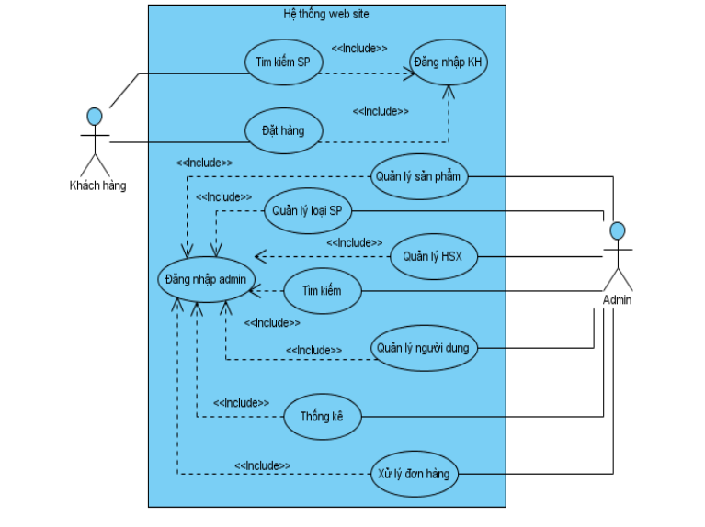

### 2.5.2 Phân rã Use case

* **Usecase đăng nhập**

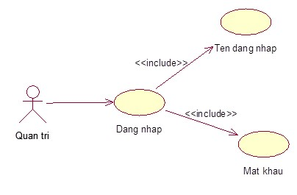

|  |  |
| --- | --- |
| Tên UC | DangNhap |
| Mục đích | Đăng Nhập |
| Mô tả | Giúp người quản trị đăng nhập vào hệ thống. |
| Tác nhân | Người quản trị |
| Điều kiện trước | Phải có tài khoản trong hệ thống |
| Luồng sự kiện chính | + Người quản trị chọn “Đăng nhập” vào hệ thống.  + Hệ thống hiển thị màn hình đăng nhập.  + Hệ thống yêu cầu người dùng điền tên đăng nhập và mật khẩu.  + Người dùng nhập tài khoản và mật khẩu.  + Hệ thống kiểm tra thông tin đăng nhập.  + Hệ thống lấy thông tin đăng nhập.  + Hệ thống báo đăng nhập thành công. |
| Luồng sự kiện phụ | + Kiểm tra tên đăng nhập và mật khẩu của người dùng nhập vào có đúng không.  + Khi đăng nhập không thành công hệ thống sẽ thông báo lỗi “Tên đăng nhập hoặc mật khẩu của bạn không đúng”, và cho phép người dùng đăng nhập lại hoặc kết thúc. |
| Điều kiện sau | Đăng nhập thành công vào tài khoản tồn tại trên website |

* **Usecase quản trị viên**

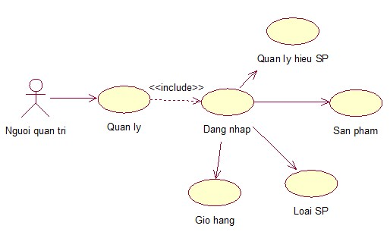

|  |  |
| --- | --- |
| Tên UC | **Quản trị** |
| Mục đích | Quản lý |
| Mô tả | Trang quản lý bao gồm: Quản lý loại sản phẩm, hiệu sản phẩm, sản phẩm, giỏ hàng.  Quản trị viên có thể thêm, xóa, sửa để cập nhật thông tin trong từng danh mục. |
| Tác nhân | Quản trị viên |
| Điều kiện trước | Đăng nhập |
| Luồng sự kiện chính | - Tại trang chủ Quản lý: Người dùng chọn một trong những việc sau:  + Quản lý loại sản phẩm  + Quản lý hiệu sản phẩm  + Quản lý sản phẩm  + Quản lý giỏ hàng  Khi kết thúc công việc, hệ thống quay về trang chủ quản lý |
| Luồng sự kiện phụ | Nếu đăng nhập thất bại, hệ thống sẽ từ chối truy cập trang và yêu cầu nhập lại. |
| Điều kiện sau | Quay về trang chủ |

* **Usecase quản lý loại sp**

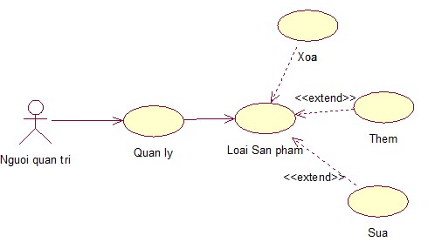

|  |  |
| --- | --- |
| Tên UC | **Quản lý loại sản phẩm** |
| Mục đích | Quản lý |
| Mô tả | Quản trị viên quản lý loại sản phẩm theo các mã sản phẩm |
| Tác nhân | Quản trị viên |
| Điều kiện trước | Đăng nhập |
| Luồng sự kiện chính | - Tại trang chủ Quản lý: Người dùng chọn một trong những việc sau:  + Tên loại sản phẩm  + Tình trạng  Khi kết thúc công việc, hệ thống quay về trang chủ quản lý. |
| Luồng sự kiện phụ | Nếu đăng nhập thất bại, hệ thống sẽ từ chối truy cập trang và yêu cầu nhập lại. |
| Điều kiện sau | Quay về trang chủ |

* **Usecase quản lý sản phẩm**

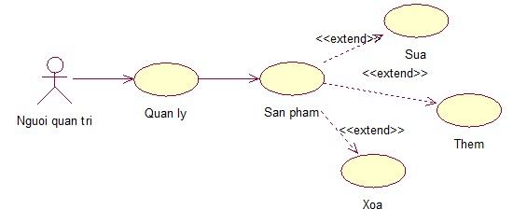

|  |  |
| --- | --- |
| Tên UC | **Quản lý sản phẩm** |
| Mục đích | Quản lý |
| Mô tả | Quản trị viên có thể thêm, sửa, xóa để cập nhật thông tin sản phẩm. |
| Tác nhân | Quản trị viên |
| Điều kiện trước | Quản trị viên phải đăng nhập |
| Luồng sự kiện chính | - Tại trang quản lý quản trị viên: Quản trị viên chọn một trong những việc sau: + Thêm sản phẩm  + Sửa thông tin sản phẩm + Xóa sản phẩm.  Khi kết thúc công việc, hệ thống quay về trang chủ. |
| Luồng sự kiện phụ | Nếu đăng nhập thất bại, hệ thống sẽ từ chối truy cập trang và yêu cầu nhập lại. |
| Điều kiện sau | Quay về trang chủ |

* **Usecase quản lý tin tức**

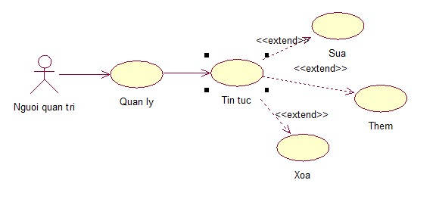

|  |  |
| --- | --- |
| Tên UC | **Quản lý tin tức** |
| Mục đích | Quản lý |
| Mô tả | Quản trị viên có thể thêm, sửa,xóa để cập nhật tin tức |
| Tác nhân | Quản trị viên |
| Điều kiện trước | Quản trị viên phải đăng nhập |
| Luồng sự kiện chính | - Tại trang quản lý quản trị viên: Quản trị viên chọn một trong những việc sau:  + Thêm tin tức  + Sửa tin tức  + Xóa tin tức  Khi kết thúc công việc, hệ thống quay về trang chủ. |
| Luồng sự kiện phụ | Nếu đăng nhập thất bại, hệ thống sẽ từ chối truy cập trang và yêu cầu nhập lại. |
| Điều kiện sau | Quay về trang chủ |

* **Usecase quản lý liệt kê sản phẩm**

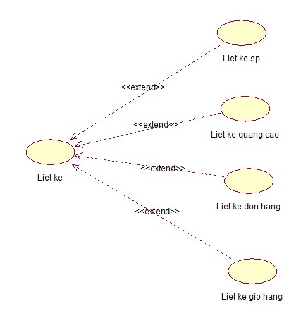

|  |  |
| --- | --- |
| Tên UC | **Quản lý liệt kê sản phẩm** |
| Mục đích | Liệt kê |
| Mô tả | Quản trị viên có thể thêm, sửa, xóa để cập nhật thông tin sản phẩm. |
| Tác nhân | Quản trị viên |
| Điều kiện trước | Quản trị viên phải đăng nhập |
| Luồng sự kiện chính | - Tại trang quản lý quản trị:chọn một trong những việc sau:  + Thêm sản phẩm  + Sửa thông tin sản phẩm + Xóa sản phẩm.  Khi kết thúc công việc, hệ thống quay về trang chủ. |
| Luồng sự kiện phụ | Nếu đăng nhập thất bại, hệ thống sẽ từ chối truy cập trang và yêu cầu nhập lại. |
| Điều kiện sau | Quay về trang chủ |

### 2.5.3 Biểu đồ tuần tự

**2.5.3.1. Sơ đồ tuần tự đăng nhập**

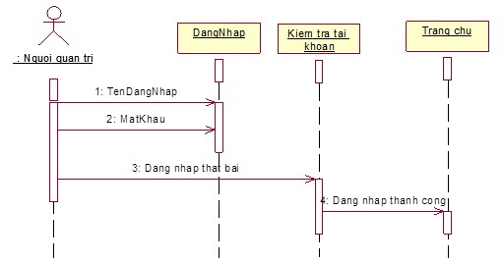

**2.5.3.2. Sơ đồ tuần tự xem sản phẩm**

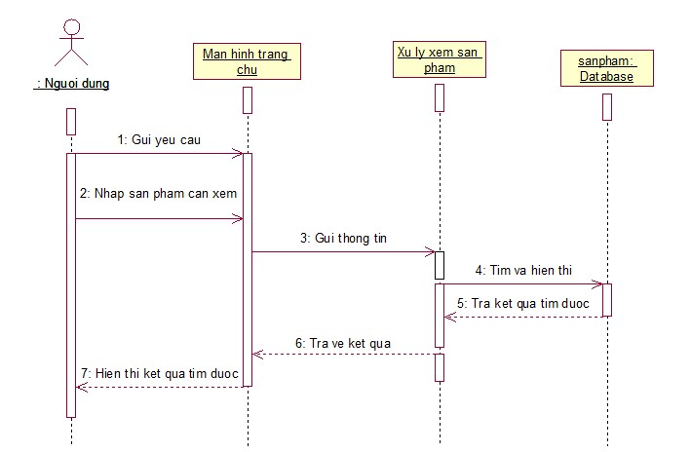

**2.5.3.3. Sơ đồ tuần tự thêm loại sản phẩm**

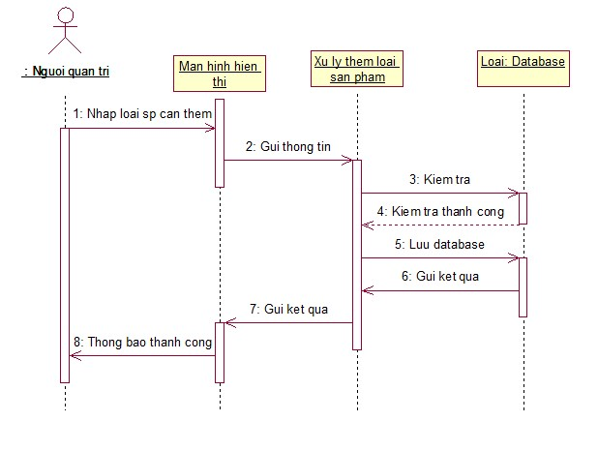

**2.5.3.4 Sơ đồ tuần tự thêm sản phẩm**

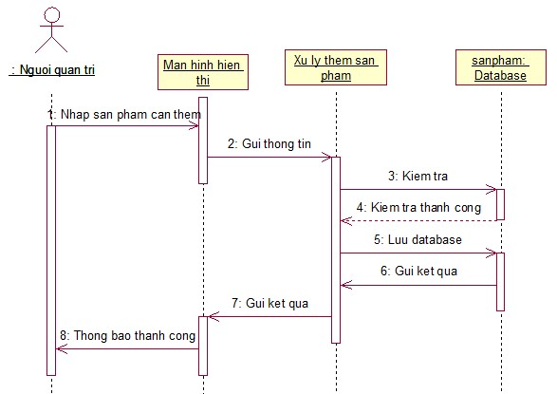

**2.5.3.5. Sơ đồ tuần tự sửa loại sản phẩm**

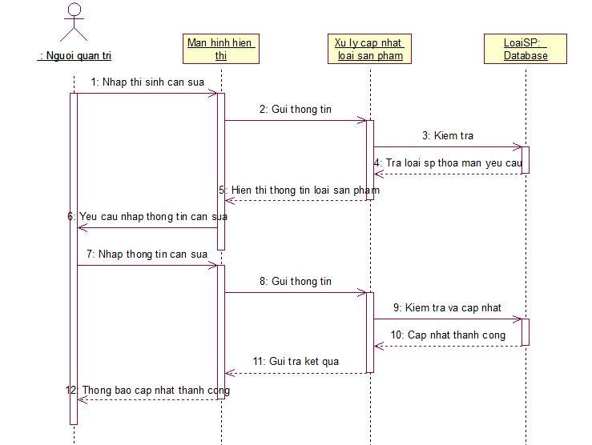

**2.5.3.6. Sơ đồ tuần tự sửa hiệu sản phẩm**

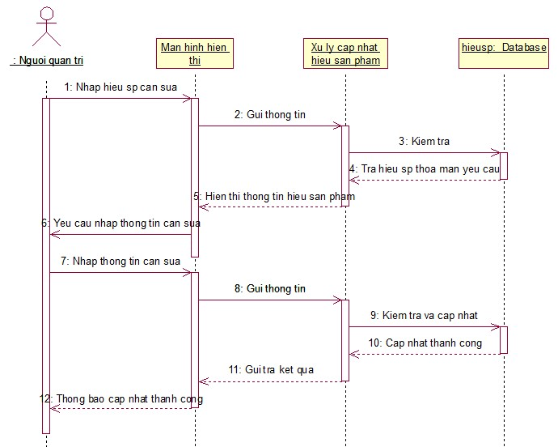

**2.5.3.7 Sơ đồ tuần tự sửa sản phẩm**

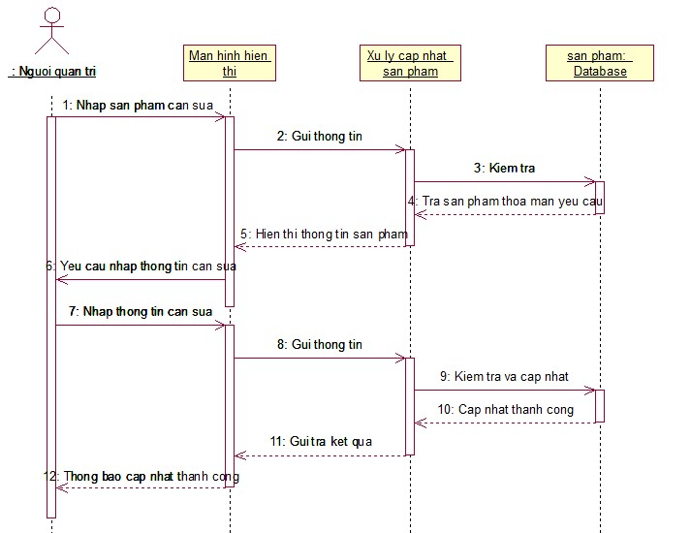

**2.5.3.8. Sơ đồ tuần tự xóa sản phẩm**

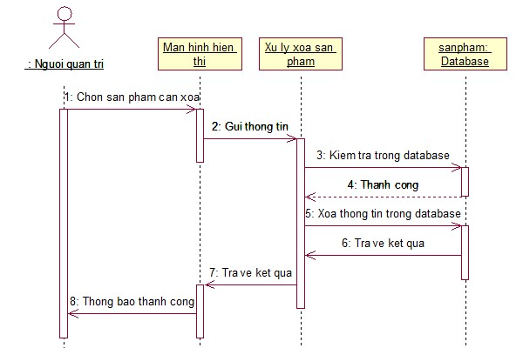

**2.5.3.9 Sơ đồ tuần tự xóa loại sản phẩm**

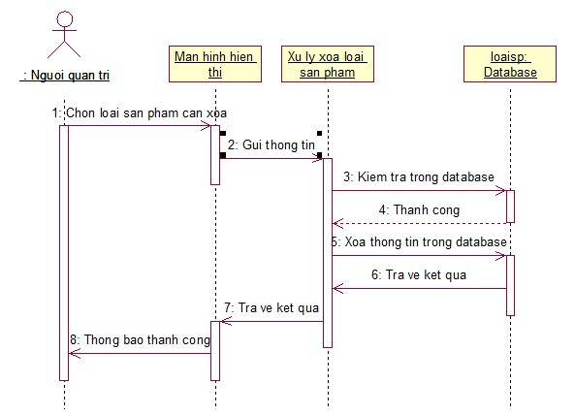

**2.5.3.10 Sơ đồ tuần tự xóa hiệu sản phẩm**

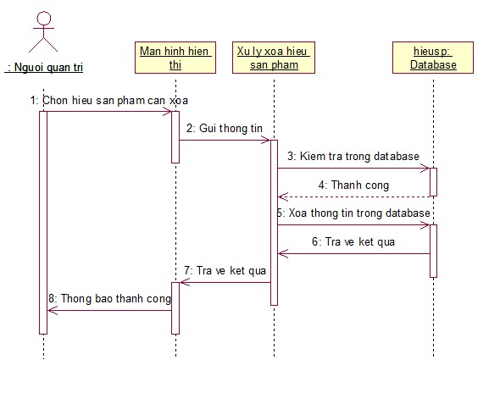

**2.5.3.11Sơ đồ tuần tự xóa sản phẩm**

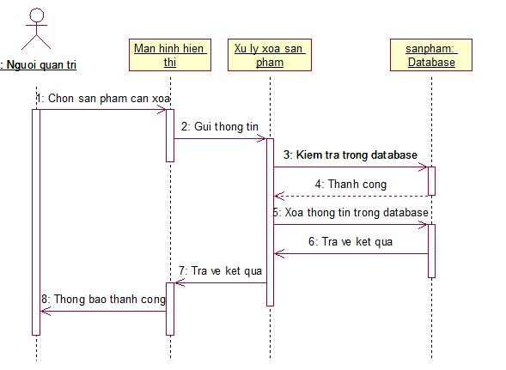

**2.5.3.12 Sơ đồ tuần tự liệt kê sản phẩm**

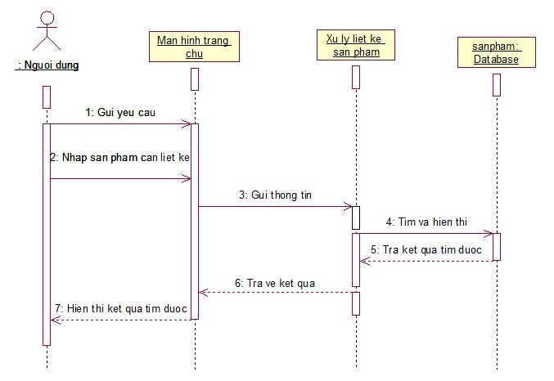

### 2.5.4 . Biểu đồ hoạt động

**Biểu đồ hoạt động đăng nhập**

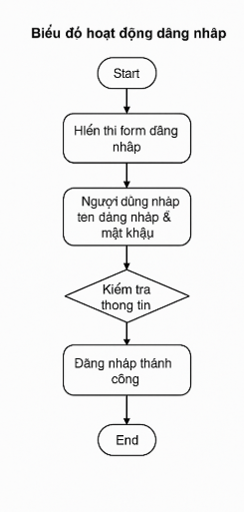

**Biểu đồ hoạt động người dùng**

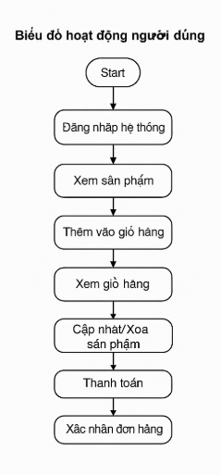

**Biểu đồ hoạt động admin**

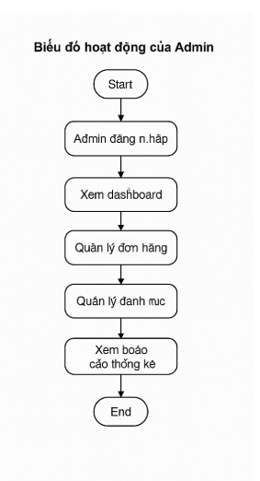

2.6 Thiết kế cơ sở dữ liệu   
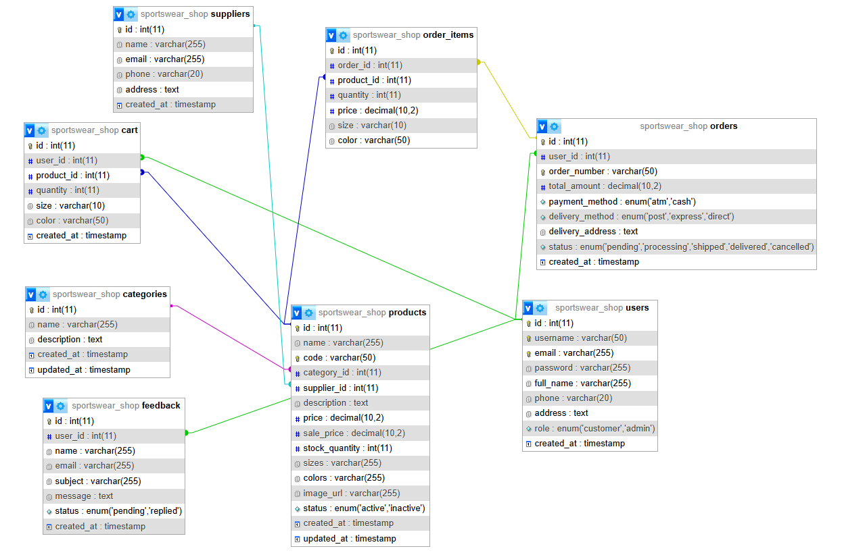

# CHƯƠNG 3. GIAO DIỆN CÀI ĐẶT CHƯƠNG TRÌNH THỬ NGHIỆM

## 3.1 Admin

### 3.1.1 Giao diện đăng nhập

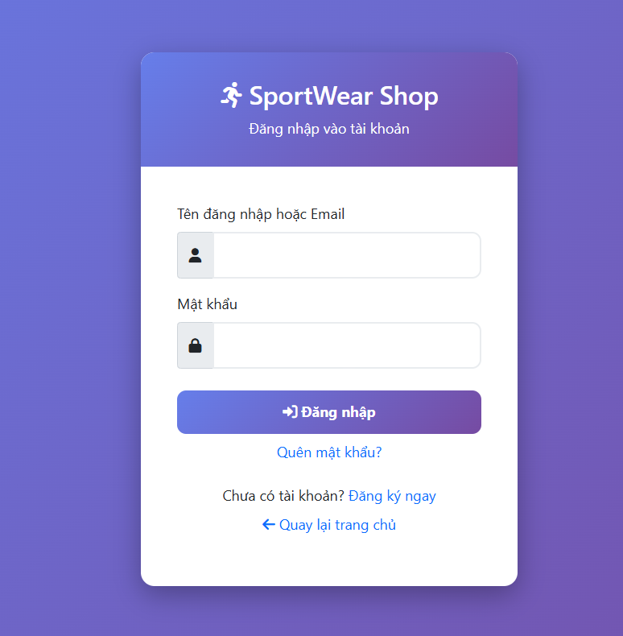

### 3.1.2 Giao diện trang chủ admin

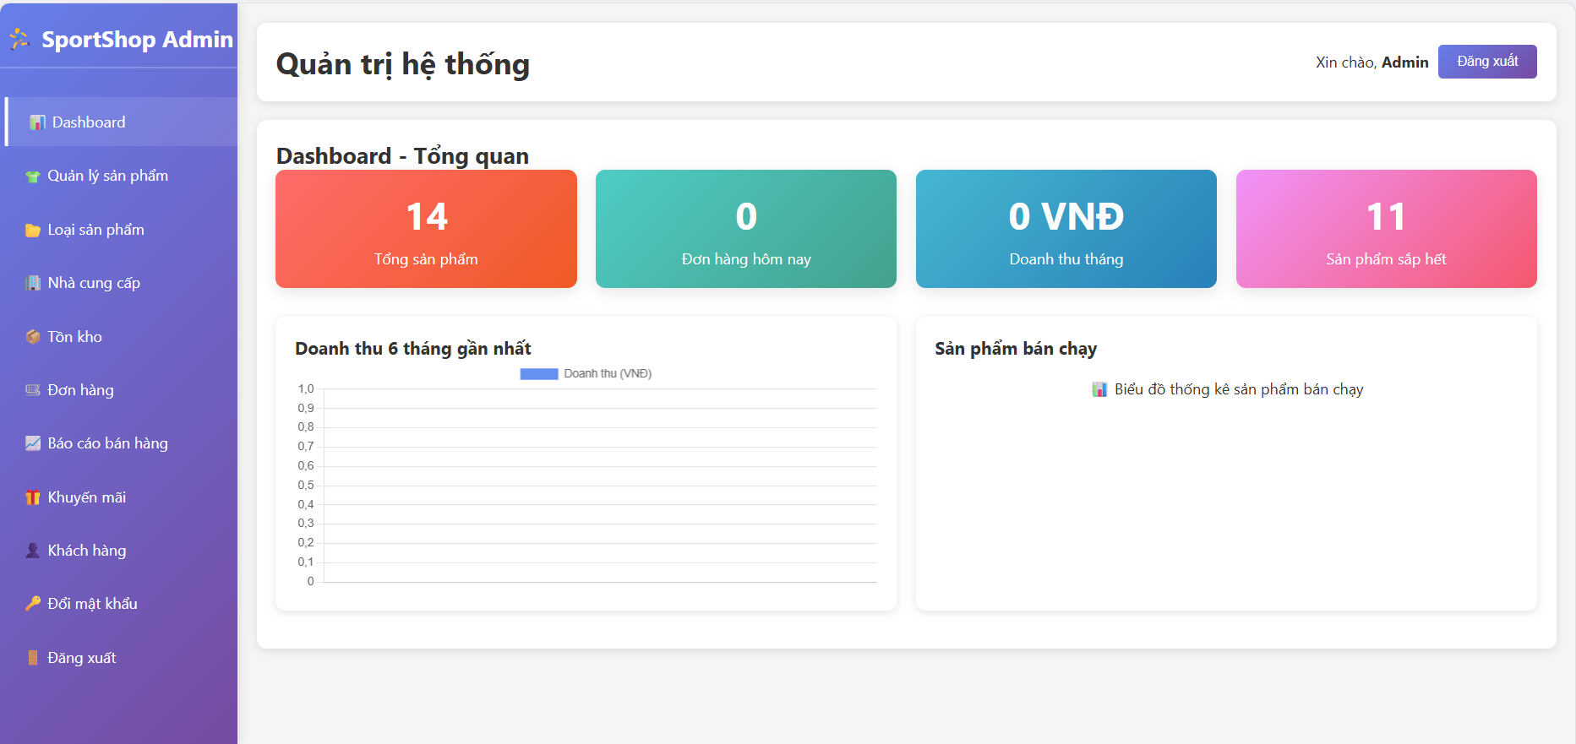

### 3.1.3 Đổi mật khẩu admin

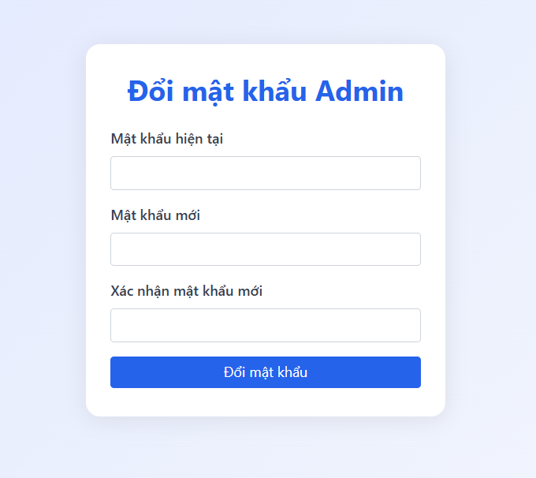

### 3.1.4 Giao diện quản lý khách hàng

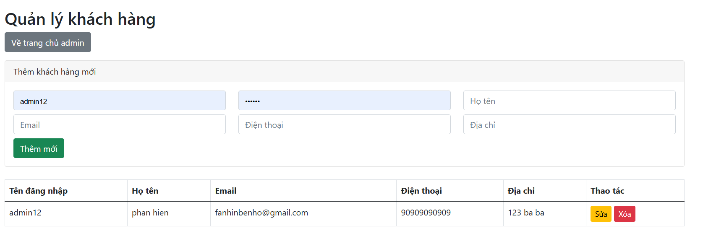

### 3.1.5 Giao diện quản lý nhà cung cấp

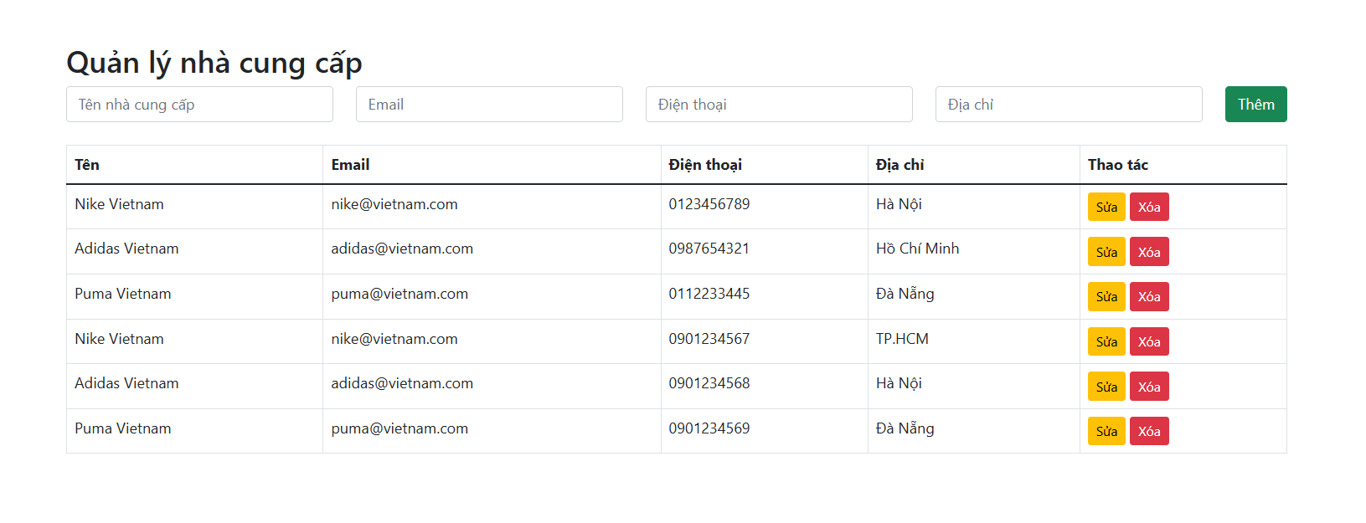

3.1.6 Giao diện quản lý sản phẩm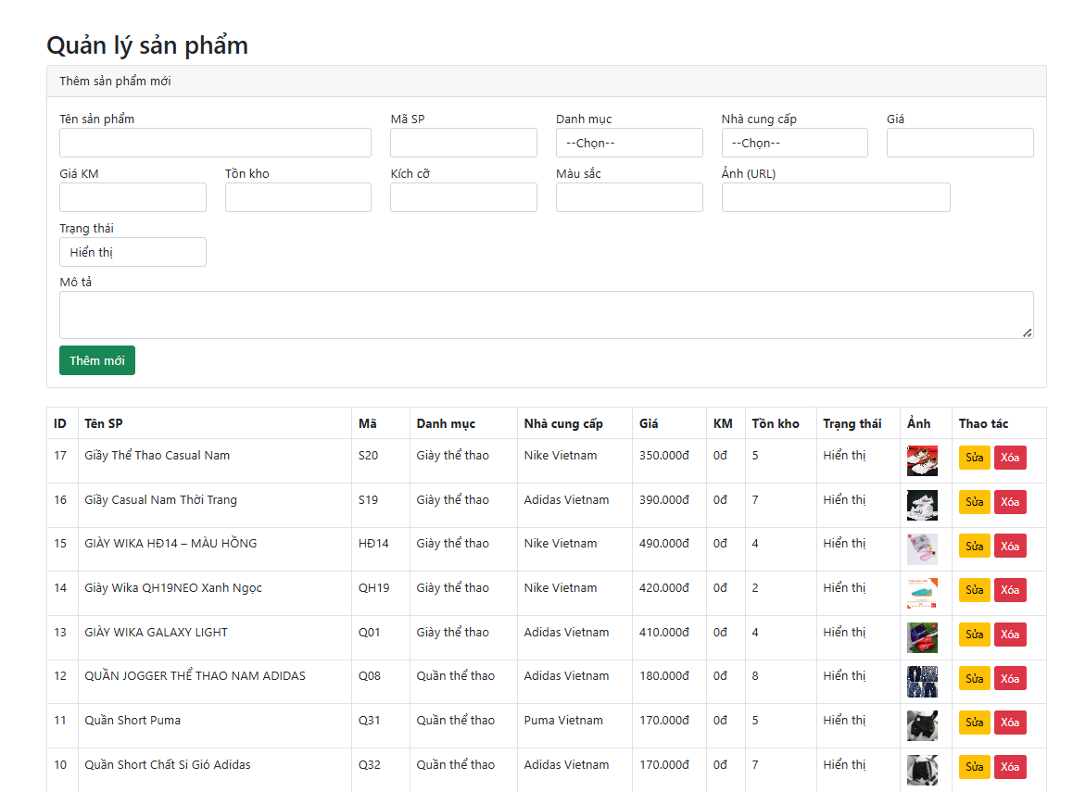

### 3.1.7 Giao diện quản lý loại sản phẩm

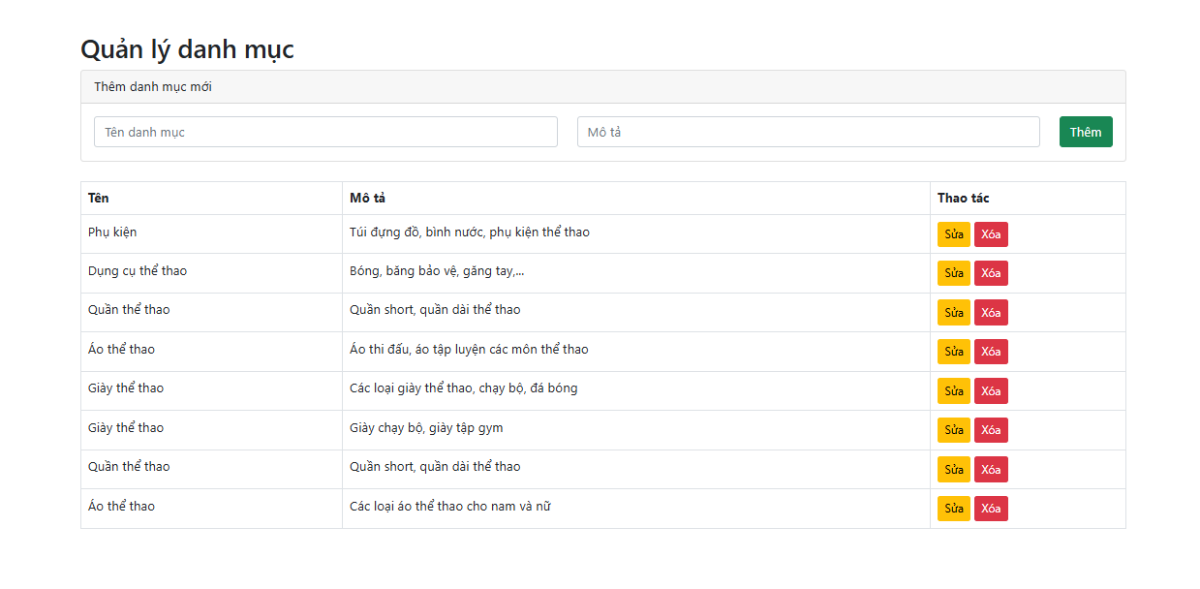

### 3.1.8 Giao diện báo cáo bán hàng

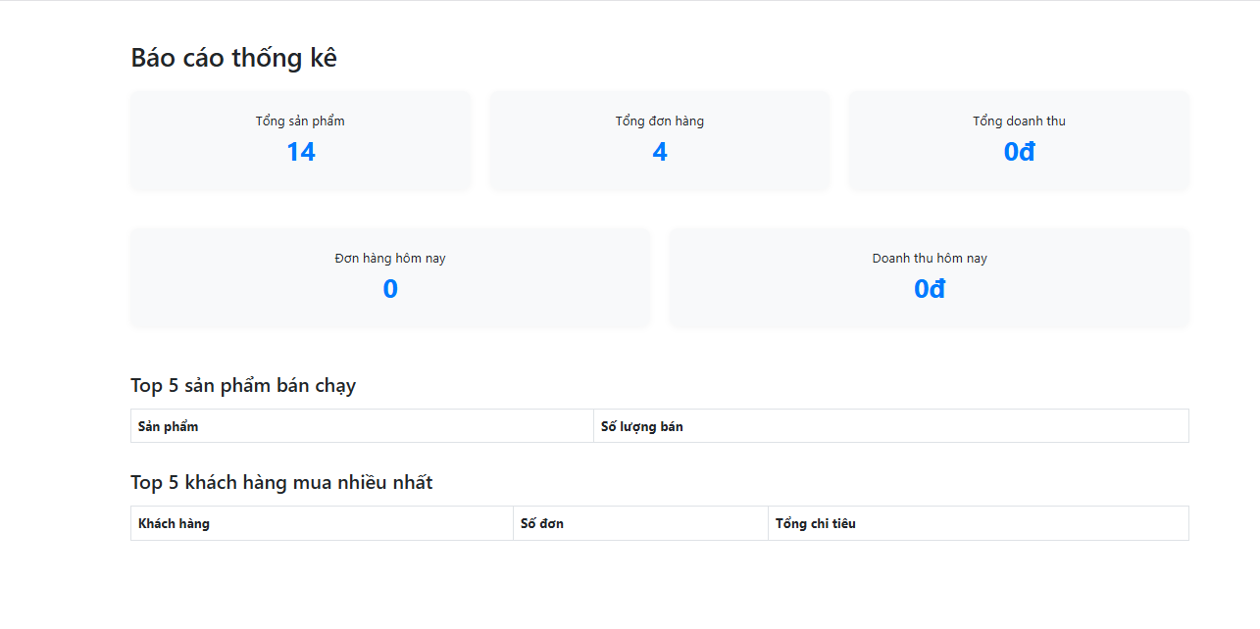

### 3.1.9 Giao diện báo cáo tồn kho

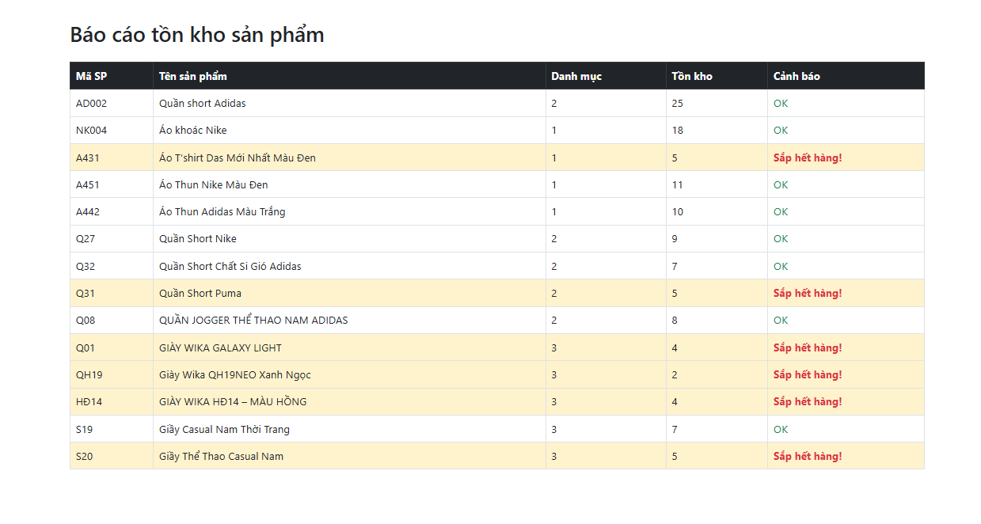

### 3.1.10 Giao diện quản lý chương trình khuyến mại

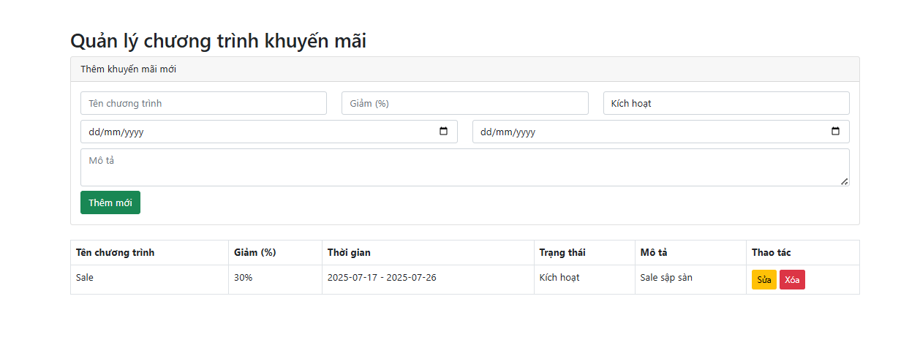

## 

## **3.2 Khách hàng**

### 3.2.1 Trang chủ khách hàng

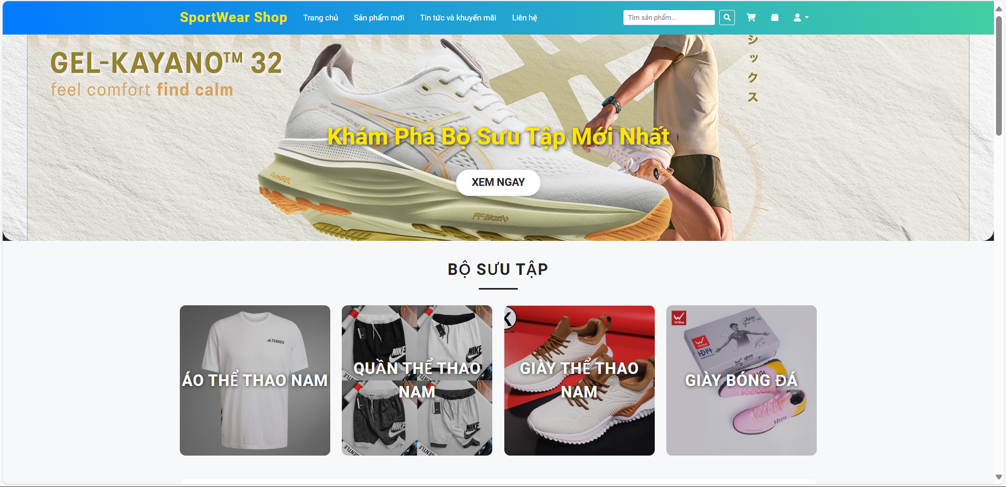

3.2.2 Đổi mật khẩu khách hàng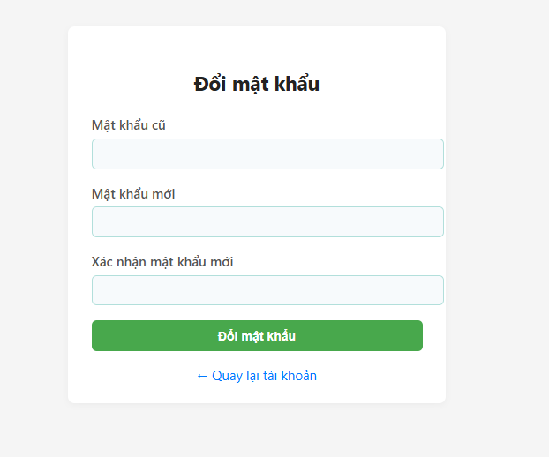

### 3.2.3 Chỉnh sửa khách hàng

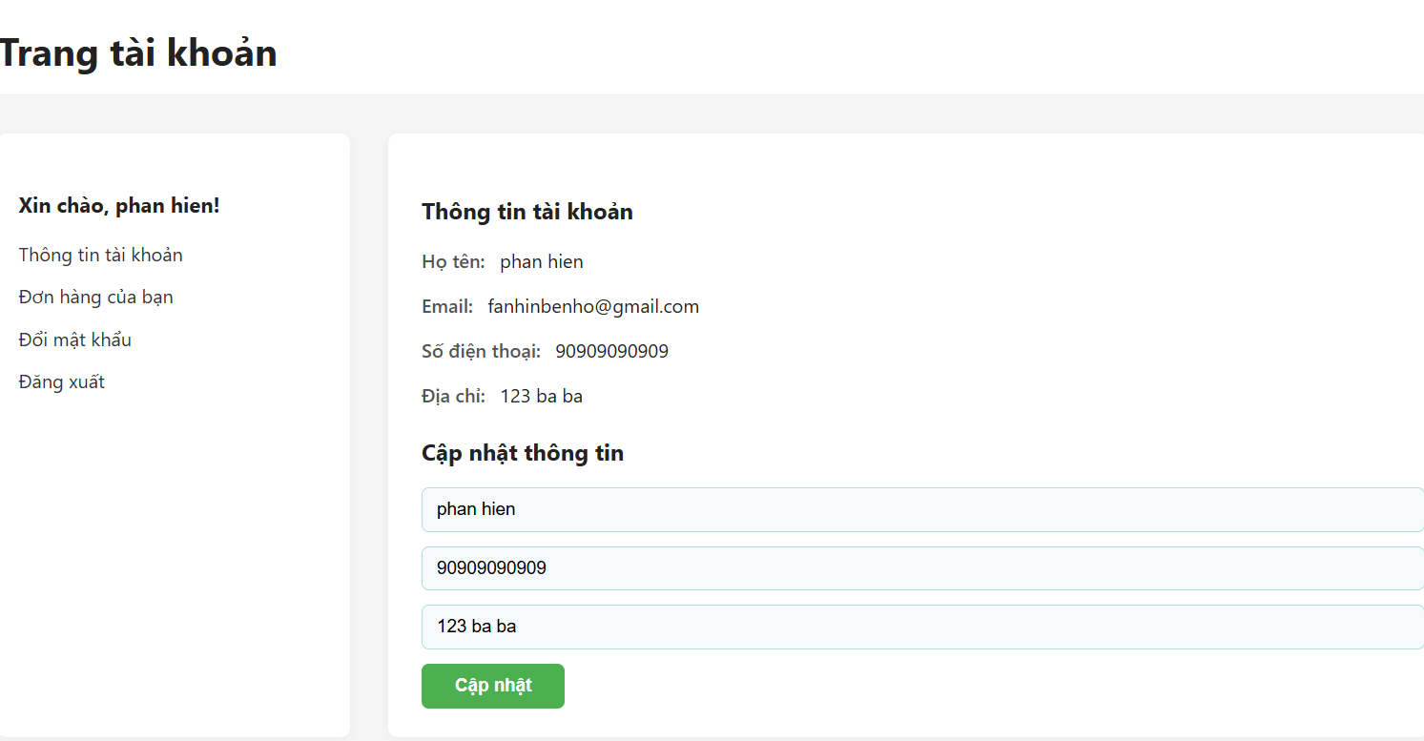

### 3.2.4 Giao diện thêm vào giỏ hàng

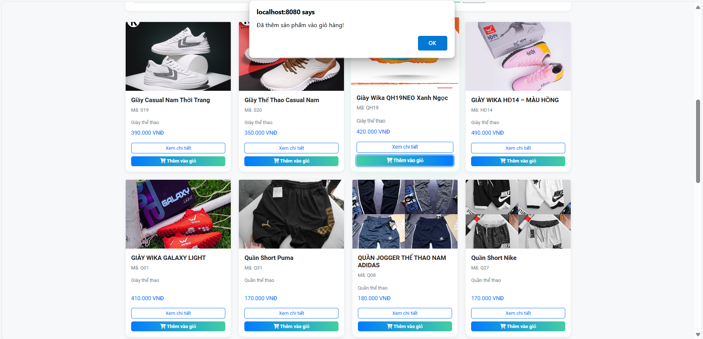

### 3.2.5 Giao diện giỏ hàng

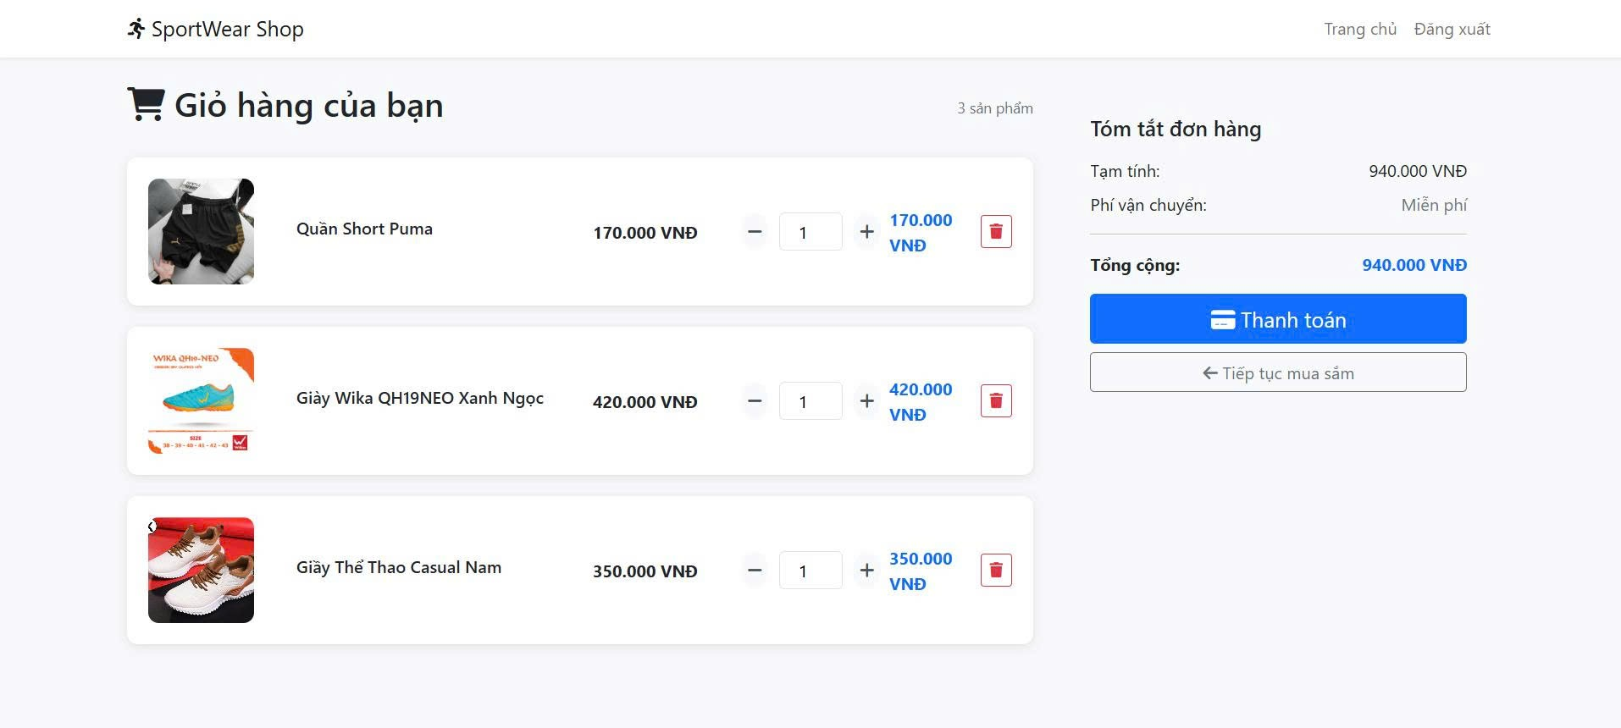

### 3.2.6 Giao diện thanh toán

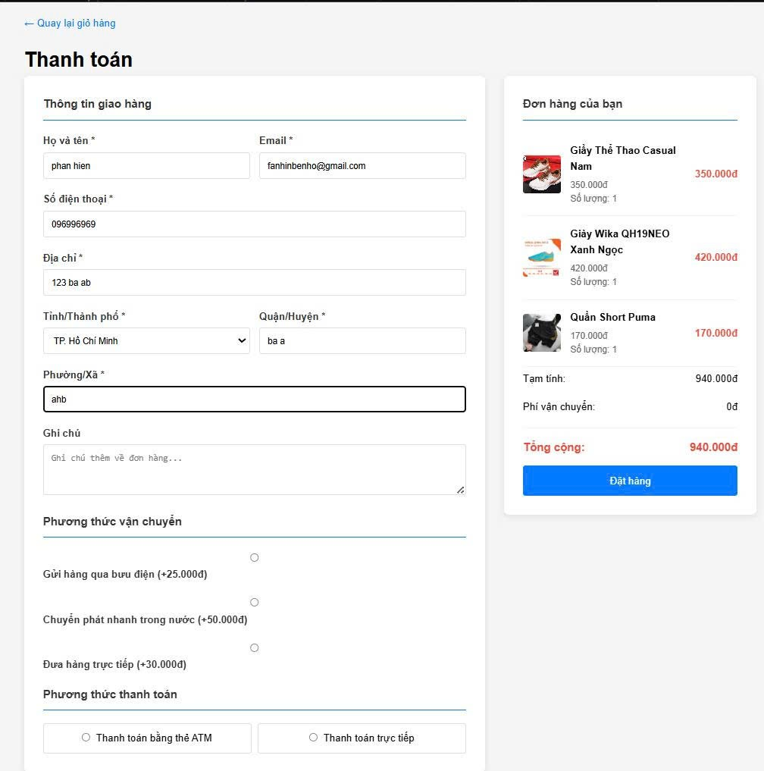

### 3.2.7 Giao diện thanh toán thành công

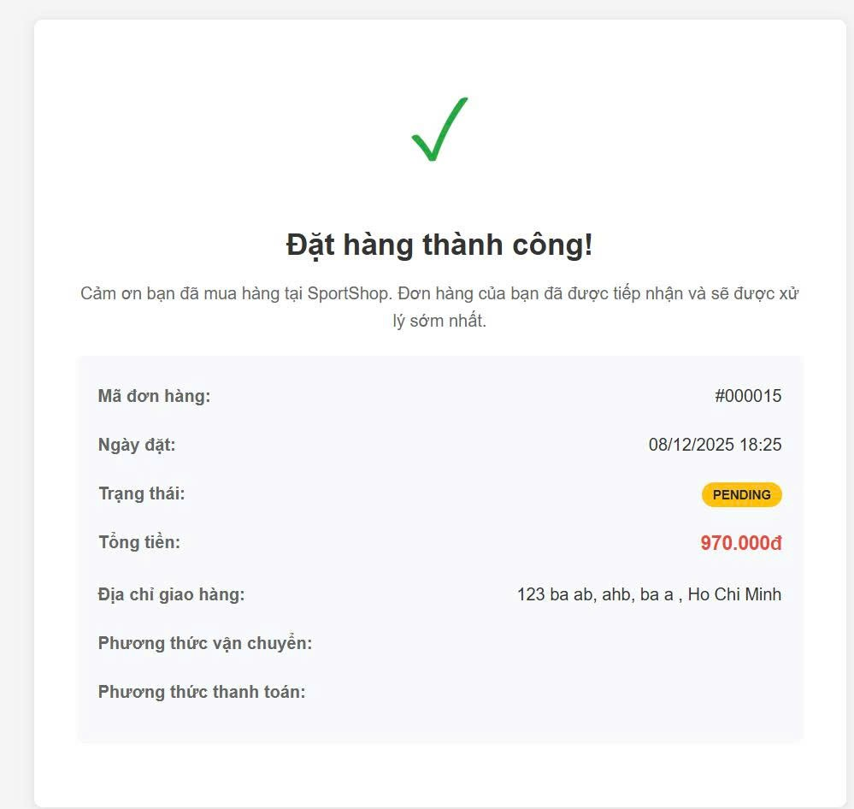

### 3.2.8 Giao diện xem chi tiết sản phẩm

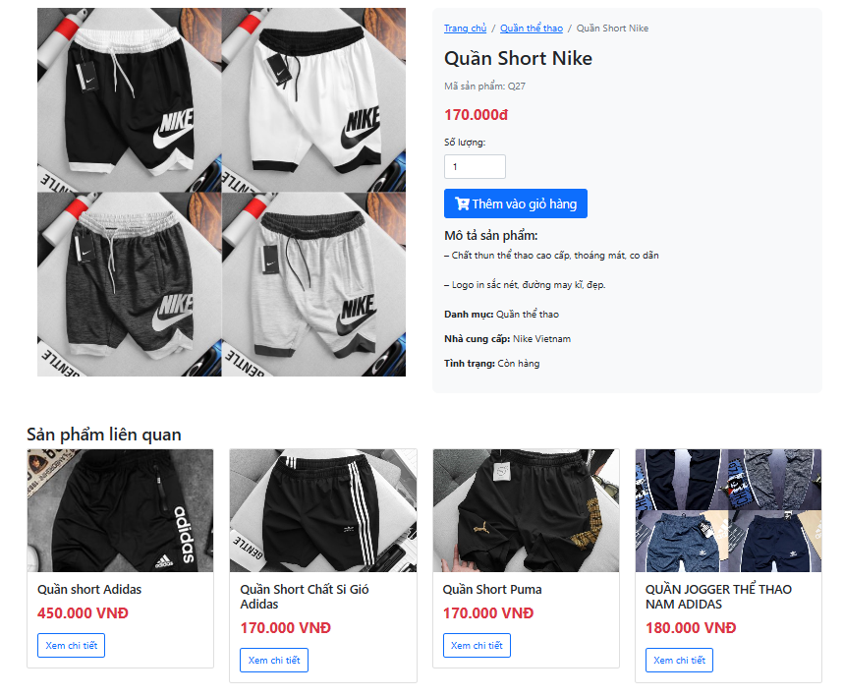

### 3.2.9 Giao diện danh mục sản phẩm

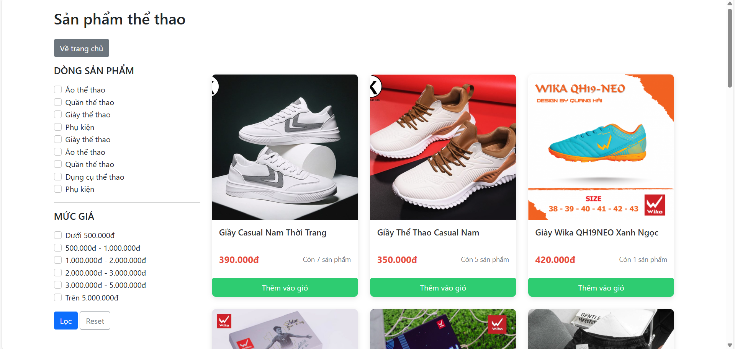

### 3.2.10 Giao diện tin tức và khuyến mãi

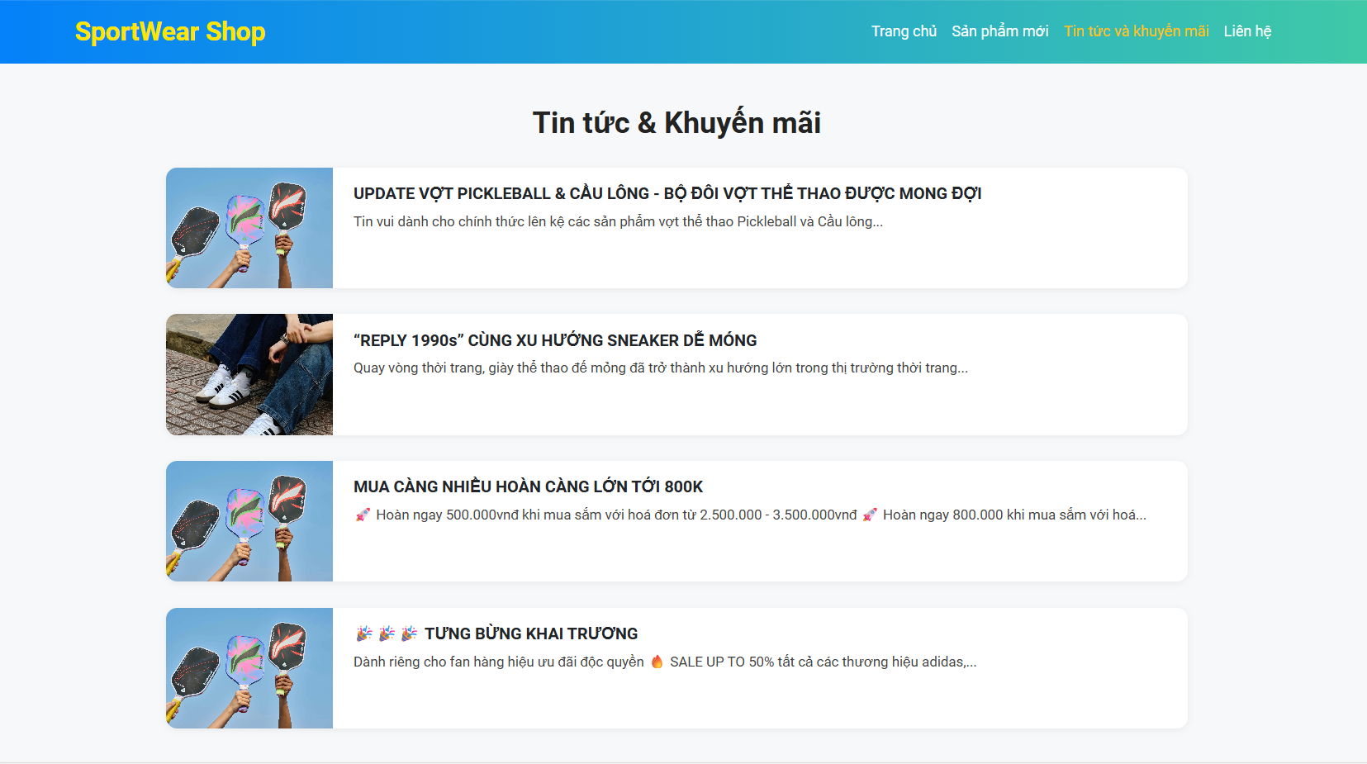

### 3.2.11 Giao diện trang liên hệ

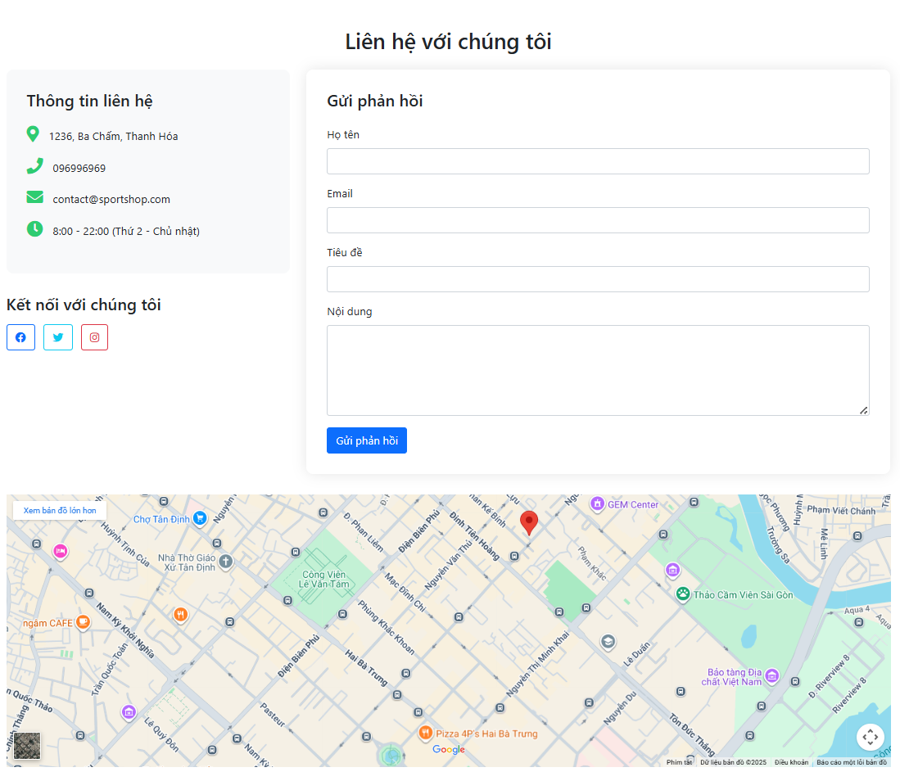

### 3.2.12 Giao diện trang đơn hàng

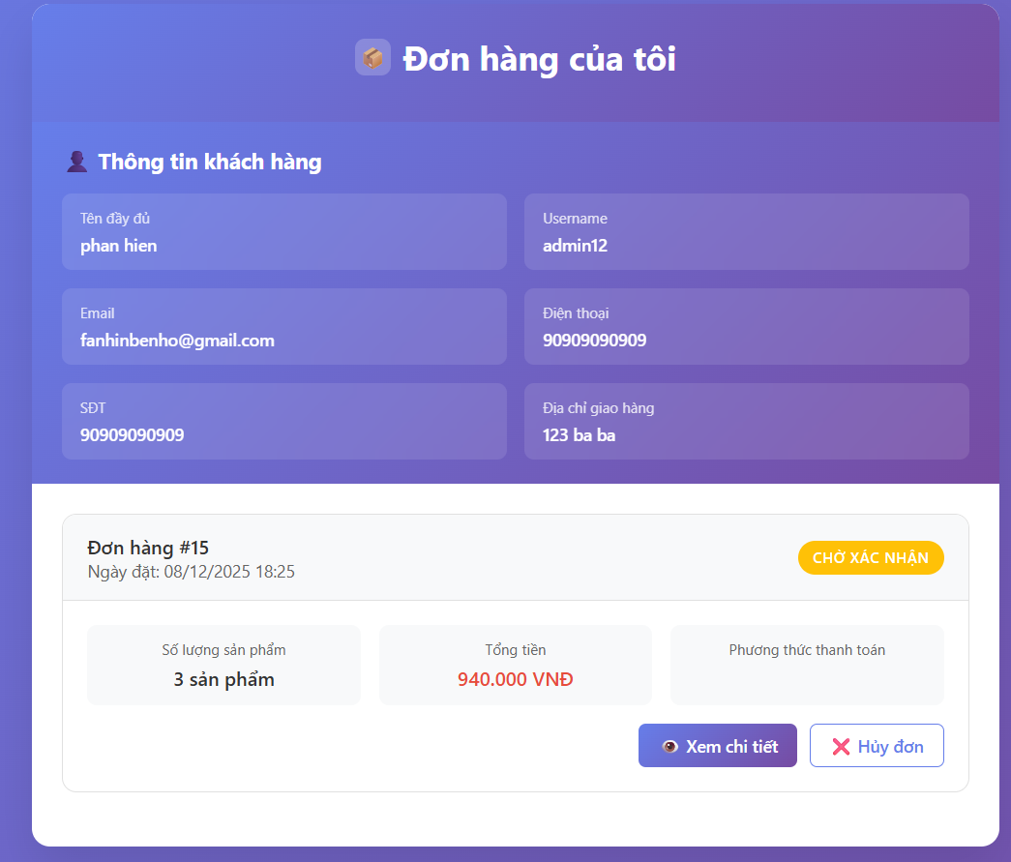

# CHƯƠNG 4. ĐÁNH GIÁ PHẦN MỀM

## 4.1. Ưu điểm

### 4.1.1. **Giao diện thân thiện và dễ sử dụng**

* Giao diện thiết kế trực quan, các mục chức năng được bố trí hợp lý, giúp người dùng dễ dàng thao tác và tìm kiếm thông tin.
* Sử dụng màu sắc hài hòa, tạo cảm giác dễ chịu và chuyên nghiệp.

### 4.1.2. **Tính năng đa dạng, đáp ứng nhu cầu**

* Phần mềm đã tích hợp đầy đủ các chức năng quan trọng như: quản lý sản phẩm, quản lý đơn hàng, quản lý khách hàng, giỏ hàng, thanh toán, báo cáo.
* Các chức năng hoạt động ổn định và có độ chính xác cao, hỗ trợ tốt cho người quản trị và người dùng.

### 4.1.3. **Khả năng bảo mật**

* Cơ chế đăng nhập với mật khẩu được mã hóa, giúp tăng tính bảo mật thông tin.
* Các dữ liệu nhạy cảm như thông tin khách hàng, thông tin đơn hàng được lưu trữ và bảo vệ an toàn.

### 4.1.4. **Hiệu năng và tốc độ xử lý**

* Hệ thống được tối ưu giúp tốc độ tải trang nhanh, thao tác quản lý và xử lý dữ liệu không bị chậm trễ.
* Phần mềm hoạt động tốt trên nhiều trình duyệt web phổ biến như Chrome, Firefox, Edge.

### 4.1.5. **Khả năng quản lý dữ liệu tập trung**

* Dữ liệu về sản phẩm, khách hàng và đơn hàng được lưu trữ tập trung trên cơ sở dữ liệu, dễ dàng truy xuất và quản lý.
* Hỗ trợ việc tìm kiếm và thống kê dữ liệu nhanh chóng.

## 4.2. Nhược điểm

### 4.2.1. Chưa hỗ trợ trên nhiều nền tảng khác nhau

* Phần mềm chủ yếu chạy trên nền tảng web, chưa được phát triển ứng dụng di động (Android/iOS), gây hạn chế khi người dùng muốn thao tác trên điện thoại.

### 4.2.2. Thiếu các tính năng nâng cao

* Một số tính năng nâng cao như gợi ý sản phẩm dựa trên hành vi khách hàng, chatbot hỗ trợ trực tuyến, hoặc tích hợp thanh toán trực tuyến (VNPay, Momo, ZaloPay) chưa được triển khai.

### 4.2.3. Giao diện chưa thật sự nổi bật về mặt thẩm mỹ

* Dù giao diện dễ sử dụng nhưng chưa thực sự hiện đại và tối ưu UX/UI theo chuẩn mới, cần cải thiện về bố cục và hiệu ứng.

### 4.2.4. Khả năng mở rộng còn hạn chế

* Cấu trúc phần mềm hiện tại chỉ đáp ứng quy mô vừa và nhỏ. Khi số lượng dữ liệu tăng lớn (hàng chục nghìn sản phẩm), hiệu năng có thể bị giảm sút.

### 4.2.5. Chưa có tính năng phân quyền người dùng nâng cao

* Hệ thống phân quyền còn đơn giản (chỉ có admin và user), chưa có nhiều cấp độ phân quyền cho các vai trò như nhân viên quản lý, kế toán, kho hàng.

## 4.3. Hướng phát triển trong tương lai

### 4.3.1. Phát triển ứng dụng di động

* Xây dựng ứng dụng trên hệ điều hành Android và iOS để người dùng có thể thao tác và quản lý mọi lúc, mọi nơi.
* Tích hợp giao diện mobile responsive để hỗ trợ tốt hơn trên các thiết bị di động.

### 4.3.2 Tích hợp các phương thức thanh toán hiện đại

* Liên kết với các cổng thanh toán điện tử phổ biến như VNPay, Momo, ZaloPay, thẻ tín dụng… giúp khách hàng thanh toán trực tuyến thuận tiện hơn.

### 4.3.3. Áp dụng trí tuệ nhân tạo (AI) và máy học (Machine Learning)

* Phân tích hành vi người dùng để gợi ý sản phẩm phù hợp.
* Dự đoán xu hướng mua hàng và tối ưu hóa tồn kho sản phẩm.

### 4.3.4. Cải tiến giao diện và trải nghiệm người dùng

* Nâng cấp UX/UI hiện đại hơn, sử dụng các thiết kế tối giản, kết hợp hiệu ứng mượt mà để tạo cảm giác chuyên nghiệp.
* Xây dựng hệ thống đa ngôn ngữ để tiếp cận nhiều đối tượng khách hàng hơn.

### 4.3.5. Phân quyền nâng cao và quản lý người dùng

* Bổ sung nhiều cấp độ phân quyền (admin, nhân viên quản lý kho, nhân viên bán hàng, khách hàng).
* Quản lý hoạt động của từng nhân viên thông qua hệ thống nhật ký hoạt động (log).

### 4.3.6. Tăng khả năng mở rộng và hiệu năng

* Tối ưu cơ sở dữ liệu, áp dụng các công nghệ caching để tăng tốc độ xử lý.
* Xây dựng hệ thống cloud-based để phần mềm có thể đáp ứng cho nhiều doanh nghiệp với lượng dữ liệu lớn.

### 4.3.7. Tích hợp báo cáo và phân tích nâng cao

* Cung cấp các báo cáo trực quan dạng biểu đồ, thống kê doanh số, sản phẩm bán chạy, khách hàng tiềm năng.
* Cho phép xuất báo cáo ra nhiều định dạng (PDF, Excel).

## 4.4. Bài học kinh nghiệm khi phát triển phần mềm

### 4.4.1. Xác định rõ yêu cầu và phạm vi dự án

* Một trong những bước quan trọng nhất là phân tích yêu cầu người dùng một cách kỹ lưỡng, tránh tình trạng thiếu sót hoặc hiểu sai yêu cầu dẫn đến chỉnh sửa nhiều lần.
* Cần lập tài liệu mô tả yêu cầu chi tiết ngay từ đầu (SRS – Software Requirement Specification) để định hướng phát triển rõ ràng.

### 4.4.2. Thiết kế hệ thống trước khi lập trình

* Việc vẽ sơ đồ use case, biểu đồ tuần tự, biểu đồ hoạt động, và thiết kế cơ sở dữ liệu chi tiết trước khi coding giúp giảm thiểu lỗi phát sinh trong quá trình lập trình.
* Thiết kế logic, luồng dữ liệu và kiến trúc hệ thống rõ ràng giúp phần mềm dễ mở rộng, bảo trì.

### 4.4.3. Quản lý thời gian và phân chia công việc hợp lý

* Quá trình phát triển phần mềm thường bị kéo dài nếu không có kế hoạch thời gian cụ thể. Nhóm cần phân chia công việc theo từng module, đặt ra mốc thời gian (milestones) và giám sát tiến độ thường xuyên.

### 4.4.4. Kiểm thử phần mềm liên tục (Testing)

* Kiểm thử từng module ngay sau khi hoàn thành giúp phát hiện và xử lý lỗi sớm, tránh việc sửa lỗi khi dự án đã lớn.
* Cần có kịch bản kiểm thử (test case) rõ ràng để đảm bảo tính ổn định và tính năng hoạt động chính xác.

### 4.4.5. Tối ưu hóa và viết code sạch

* Việc tuân thủ nguyên tắc viết code sạch (clean code), đặt tên biến và hàm có ý nghĩa sẽ giúp quá trình bảo trì dễ dàng hơn.
* Cần tối ưu thuật toán và cơ sở dữ liệu để tăng hiệu năng, đặc biệt khi phần mềm có lượng dữ liệu lớn.

### 4.4.6. Tích lũy kiến thức về công nghệ và công cụ mới

* Trong quá trình phát triển, nhóm nhận thấy việc cập nhật và học hỏi công nghệ mới (framework, thư viện, công cụ quản lý) giúp nâng cao chất lượng phần mềm và rút ngắn thời gian triển khai.
* Sử dụng hệ thống quản lý phiên bản (Git) giúp làm việc nhóm hiệu quả hơn và dễ dàng theo dõi thay đổi trong dự án.

### 4.4.7. Giao tiếp và trao đổi thường xuyên trong nhóm

* Việc trao đổi ý tưởng, thảo luận các vấn đề gặp phải trong quá trình làm việc giúp giải quyết khó khăn nhanh chóng.
* Mỗi thành viên cần chủ động báo cáo tiến độ và khó khăn để cả nhóm cùng tìm giải pháp.

# Kết luận

Qua quá trình thực hiện đề tài “Xây dựng website bán hàng thể thao”, nhóm chúng em đã có cơ hội vận dụng kiến thức lý thuyết về lập trình PHP, phân tích thiết kế hệ thống, cũng như kỹ năng làm việc nhóm vào thực tế triển khai một phần mềm ứng dụng.

Hệ thống được xây dựng với đầy đủ các chức năng cơ bản của một website thương mại điện tử như: hiển thị sản phẩm, quản lý giỏ hàng, đặt hàng, quản lý khách hàng, quản trị sản phẩm, thống kê đơn hàng,… Đồng thời, hệ thống cũng hướng tới sự thân thiện với người dùng thông qua giao diện trực quan, thao tác đơn giản, và tương thích với các thiết bị phổ biến.

Dù còn tồn tại một số điểm hạn chế như chưa tích hợp thanh toán online, chưa tối ưu giao diện cho thiết bị di động và thiếu một số tính năng nâng cao như gợi ý sản phẩm thông minh, chatbot hỗ trợ, hệ thống vẫn đạt được mục tiêu ban đầu là hỗ trợ người dùng trong việc mua sắm trực tuyến và giúp quản trị viên dễ dàng quản lý cửa hàng.

Từ đề tài này, nhóm đã rút ra nhiều bài học kinh nghiệm quý báu về việc xác định yêu cầu phần mềm, thiết kế kiến trúc hệ thống, triển khai giao diện – chức năng, kiểm thử sản phẩm, cũng như tinh thần hợp tác, chủ động học hỏi trong nhóm.

Chúng em xin gửi lời cảm ơn chân thành đến cô Vũ Thị Tuyết Lan – giảng viên hướng dẫn đã tận tình chỉ dẫn, cũng như các thầy cô trong khoa Công nghệ thông tin đã trang bị cho chúng em những kiến thức quý báu để hoàn thành bài tiểu luận này.

Chúng em mong rằng bài làm sẽ nhận được sự đánh giá, góp ý từ quý thầy cô để nhóm có thể hoàn thiện hơn trong những dự án tiếp theo.